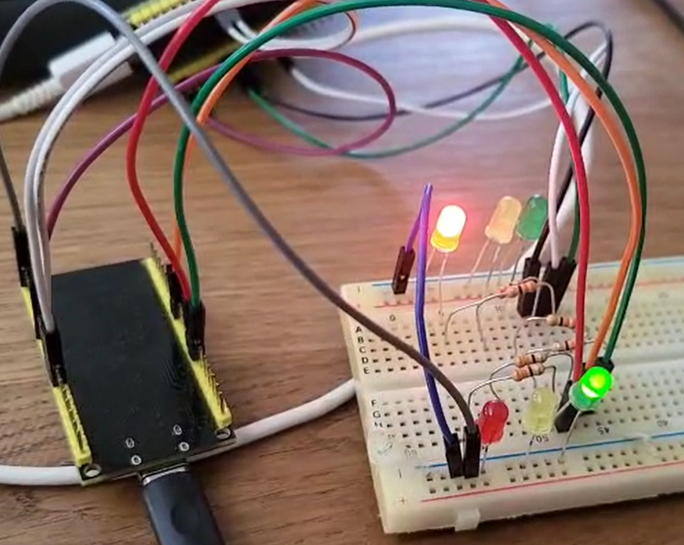

Thijs van de Weijer
Rens Pastoor
Gijs van Maanen

Communication Protocols
ES assignment 2

Inhoud
1. Inleiding 2
2. Ontwerp & Systeemgedrag 3
2.1 Systeemoverzicht 3
2.2 State Diagram 3
2.3 Protocol 4
3. Hardware 5
4. Software 6
4.1 Mastercode 6
4.2 Slavecode 7
4.3 Protocolspecificatie 7
5. Testresultaten 8
6. Conclusie 9

1. Inleiding
in dit practicum hebben wij een verkeerslichtsysteem ontworpen en geïmplementeerd waarbij twee ESP’s met elkaar communiceren via een master-slave configuratie. Het doel van dit practicum was om een systeem te bouwen waarin de master de cyclus van een verkeerslicht bepaalt en de slave opdraagt om te veranderen naar de state dat de master zegt dat hij moet worden.
Daarnaast hebben we ERROR state gemaakt door middel van gebruik te maken van een heartbeat mechanisme, hierdoor weten de ESP’s wanneer de verbinding is verbroken en ze naar een ERROR state moeten gaan.

2. Ontwerp & Systeemgedrag

2.1 Systeemoverzicht
Het systeem bestaat uit een master en een slave. De master bepaalt de lichtvolgorde (groen-geel-rood) en stuurt deze via een seriële verbinding naar de slave. De slave reageert op deze commando’s en geeft het bijbehorende lichtsignaal weer.

2.2 State Diagram
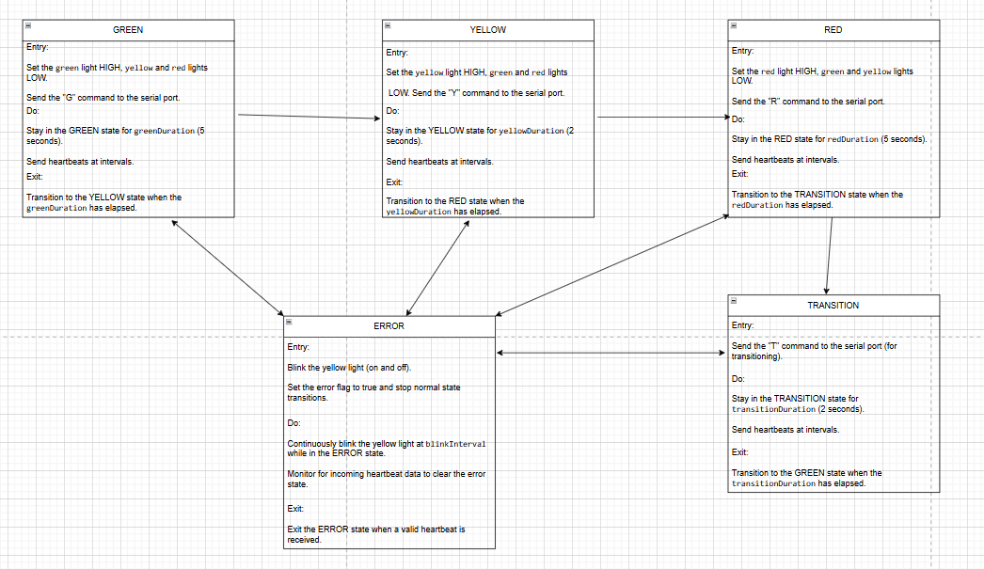
De master bevat de volgende toestanden: GREEN, YELLOW, RED, TRANSITION en ERROR. Elke toestand heeft een vaste duur, waarna er wordt overgeschakeld naar de volgende toestand. In alle toestanden wordt regelmatig een “heartbeat” signaal verstuurd. Indien de slave geen heartbeat terugstuurt binnen 3 seconden, schakelt het systeem naar de ERROR toestand.

2.3 Protocol
- Alle berichten worden verzonden tussen < > tekens.
- Commando’s:
  - <G>: Master staat op GROEN, dus slave moet op rood
  - <Y>: Master staat op YELLOW, dus slave moet op rood
  - <R>: Master staat op RED, dus slave moet op groen
  - <HB>: Heartbeat signaal
- Bij ontvangst van een heartbeat wordt de time-out gereset.
- Bij geen ontvangst binnen 3 seconden → ERROR

3. Hardware
Elk ESP-systeem bevat 3 LEDs (rood, geel, groen) aangesloten via weerstanden. De waarden zijn gekozen op basis van de LED-specificaties:
Berekening voorbeeld
- LED Forward Voltage: 2V
- ESP output: 5V
- Gewenste stroom: 10 mA
- $R=(5V-2V)/​0.01A=300Ω$
Gekozen weerstand: 330Ω, wat een veilige waarde is.
Schema:
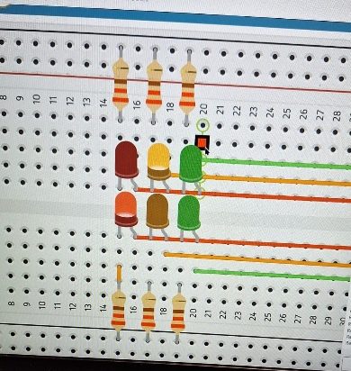

4. Software
De software van het systeem is opgesplitst in twee ESP-programma’s: één voor de master en één voor de slave. Beide maken gebruik van SoftwareSerial om met elkaar te communiceren via digitale pinnen. De communicatie is gebaseerd op een zelfontworpen protocol met commando’s tussen < en > haakjes.

4.1 Master code
De master is verantwoordelijk voor:
- De hoofdlogica van de verkeerslichten (groen → geel → rood → overgang)
- Het versturen van de commando’s naar de slave
- Het verzenden van een regelmatig heartbeat-signaal (<HB>)
- Foutdetectie op basis van ontbrekende heartbeats van de slave
Toestanden (enum State)
De master doorloopt een vaste reeks toestanden:
State | Omschrijving
GREEN | Groene LED aan, command <G> wordt gestuurd naar de slave
YELLOW | Gele LED aan, command <Y>
RED | Rode LED aan, command <R>
TRANSITION | Tussenfase om te voorkomen dat beide zijden groen hebben (veiligheid)
ERROR | Alleen gele LED knippert bij verbindingsfout met slave
Elke toestand heeft een vaste duur. Zodra deze verstreken is, gaat het systeem automatisch naar de volgende toestand.
Heartbeat Mechanisme
- Elke seconde verstuurt de master <HB>.
- Bij ontvangst van <HB> van de slave wordt de time-out gereset.
- Indien er 3 seconden geen heartbeat wordt ontvangen, schakelt het systeem naar de ERROR-toestand en laat de gele LED knipperen.

4.2 Slave code
De slave is passief en voert enkel uit wat de master opdraagt. Hij reageert op de commando's <R>, <Y>, <G>, <T>, en <HB>. Op basis hiervan schakelt hij de juiste LED in.
Command Interpretatie
Command | Actie bij slave
<G> | Groene LED aan
<Y> | Gele LED aan
<R> | Rode LED aan
<T> | Geen actie op slave
<HB> | Heartbeat ontvangen → reset timer, exit ERROR
Foutafhandeling
- Als de slave meer dan 3 seconden geen heartbeat van de master ontvangt, schakelt hij naar een ERROR-modus.
- In deze modus knippert enkel de gele LED om aan te geven dat er geen verbinding is.

4.3 Protocolspecificatie
De communicatie tussen de ESP’s is gebaseerd op een eenvoudig protocol:
- Berichtstructuur:
Alle berichten zijn ingesloten tussen < en >. Bijvoorbeeld: <G>, <HB>
- Communicatierichting:
  - Master → Slave: <G>, <Y>, <R>, <T>, <HB>
  - Slave → Master: <HB>
- Foutdetectie:
Door het regelmatig verzenden van <HB> kan elke esp detecteren wanneer de verbinding is verbroken (3 seconden zonder ontvangst = fout).

5. Testresultaten
- ✅ Normale cyclus werkt correct (G → Y → R → G)
- ✅ Slave volgt de master correct
- ✅ Na herverbinden herstelt systeem correct
- ✅ Slave gaat in ERROR zodra verbinding verbreekt
- ❌ Master gaat in ERROR zodra verbinding verbreekt

6. Conclusie
Met dit project hebben we aangetoond dat we een eenvoudig en toch betrouwbaar verkeersregelsysteem kunnen maken, met behulp van een master-slave communicatie tussen twee ESP’s
De master was hierbij verantwoordelijk voor het aansturen van de verkeerslichtlogica en het regelmatige versturen van de heartbeat. De slave gereageerde correct op alle ontvangen commando’s en schakelde over naar de ERROR state zodra de verbinding was verloren. Het herstellen van de verbinding zorgde ervoor dat de systemen weer hun normale werking hervatten. Echter is het ons niet meer gelukt om dit zelfde gedrag toe te passen bij de master.

